“让我和你一起去看海“——单身男女旅游活动

一、活动背景
想给自己一成不变的生活加点盐吗？想在更广阔的天空中寻找自己的另一半吗？欢迎加入我们的聚会，让我们大方地抛头露面，约会在阳光地带，尽情享受阳光海滩！
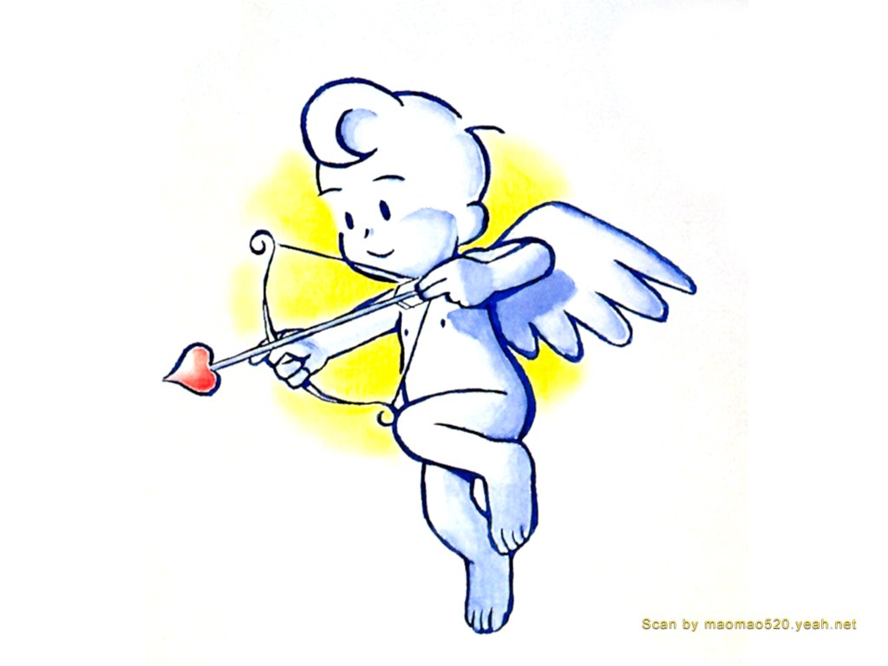
二、活动对象:年龄在23～38岁的单身男女
三、活动主题:让我和你一起去看海
四、活动时间：6月25日-26日
五、活动地点：昌黎黄金海岸
六、活动费用：每人260元
七、行程安排和活动内容

6月25日
14：00：大北窑集合准时出发,车上安排预热互动环节。
- 成语接龙
- 我就不说7
- 我给大家推荐个好去处（美食、娱乐）
17：00：左右抵达昌黎黄金海岸，入住宾馆，晚餐
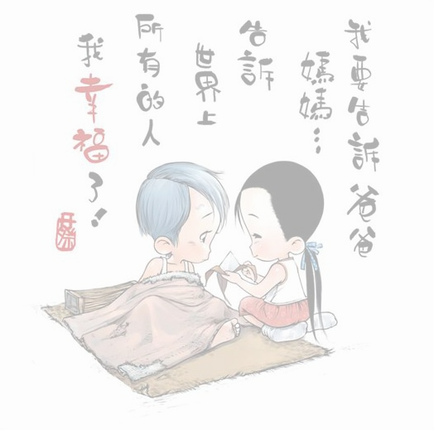
19：30：参加活动
1）制作团队T恤衫
2）抢椅子
3）推手游戏
4）真心话大冒险
5）默契大考验
6）即兴上台表演
21：30左右结束

6月26日
7：00：起床
7：30：早餐
8：00：赴海边参加活动
1）老鹰捉小鸡
2）沙滩排球
3）冰棍化了
4）带球赛跑
11：00左右结束活动
11：00～11：30玫瑰之约（男士向女士送花）
11：30中餐
13：00乘车返回北京
说明：1、往返空调车及用餐
2、双人标准间、独立卫生间
4、篝火晚会、各类活动
5、意外保险，太阳帽

